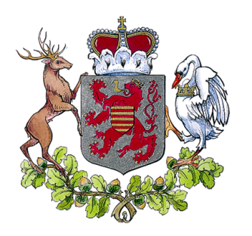
KRING SENIOREN 
KBC Limburg

Beste collega, vriend, vriendin,

Het is meer dan 10 jaar geleden dat ik een mandaat heb opgenomen als bestuurslid binnen onze Kring Senioren KBC Limburg, de kring waarvan ik in februari 2021 voorzitter werd.

Vandaag heb ik mijn ontslag ingediend, als voorzitter én als bestuurslid.

Ik heb dit alles met hart en ziel gedaan, maar het lukt me niet meer. De combinatie met mijn privéleven is me té zwaar geworden.

Uiteraard verdwijn ik niet van de aardbol. Jullie zullen me zeker nog op activiteiten zien want ik wens jullie ook allemaal regelmatig te ontmoeten.

De werking van de kring komt niet in het gedrang, daar wordt voor gezorgd!

Paul Peeters, onze huidige ondervoorzitter, is tijdens de bestuursvergadering van 6 mei binnen het bestuur unaniem verkozen als nieuwe voorzitter.

Inmiddels kent hij het reilen en zeilen binnen onze kring.
Paul is in 2019 bestuurslid geworden om twee jaar later het ondervoorzitterschap op te nemen.
Ik ben ervan overtuigd dat Paul, samen met de andere bestuursleden, de Kring verder in goede banen leidt.
Alleszins wens ik hem en de ganse bestuursploeg véél succes toe.

Wij hopen inmiddels om jullie, op de Algemene Vergadering in februari 2025, een aantal nieuwe bestuursleden te mogen voorstellen waarbij de collega’s er vooral naar uitkijken om een aantal dames te verwelkomen.

Dus dames, stel je kandidaat, een vrouwelijke toets mag hier echt niet ontbreken!

Tot slot: aan iedereen oprecht héél véél dank voor het vertrouwen en de vriendschap die ik gedurende die voorbije 11 jaar van jullie gekregen heb.

Rita De Greeve Paul Peeters
ontslagnemend voorzitter voorzitter

